Дидактична гра

для дітей середньої групи

ОБРУЧІ

Підготувала
вихователь ХОМКО.З.Я.

МЕТА. Закріпити назви геометричних фігур, учити дітей розвивати інтелект , пам'ять, уяву, логічне мислення. Навчити виражати властивості фігур , що опинилися за межами обруча , через властивості тих, які лежать всередині нього.
Попередньо перед самою грою дітям пояснити, що таке поле
(обруч), ігрове - всередині обруча і поза ним . Поділити комплект фігур порівну – половину собі , половину дитині.

ХІД ГРИ.
ВИХОВАТЕЛЬ. Покладіть перед собою два кола так щоб вони
перетинались .
ЗАВДАННЯ 1.
- В середині червоного кола розмістіть всі трикутники (синього , чорного, білого кольорів)
- В жовтому колі розмістіть всі білі геометричні фігури .
- Інші фігури розмістіть за межами кіл.

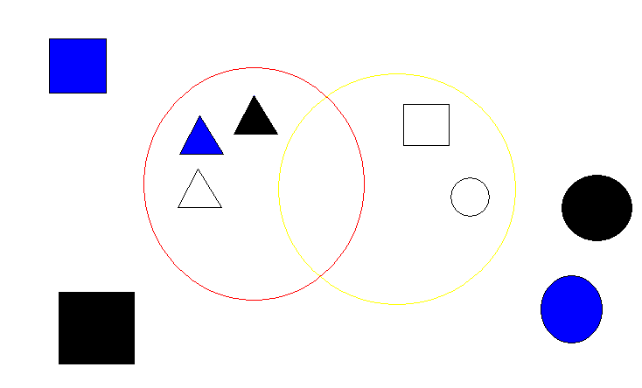

ЗАВДАННЯ 2.
- Розмістити в червоному колі всі чорні геометричні фігури .
- В жовтому колі розмістіть всі білі геометричні фігури .
- Інші фігури( сині) розмістити за межами обох кіл.

